SUIKER

Leeftijdscategorie: 6 - 12 jaar

Auteurs: Istituto dei Sordi di Torino www.istitutosorditorino.org

Competenties:
- Leren over de gevaren van suikerconsumptie is erg belangrijk als we een gezonde levensstijl willen ontwikkelen.
- Leerlingen zullen informatie krijgen over suiker en advies hoe ze gezondere opties met weinig suiker kunnen kiezen.
- Leerlingen zullen zich bewust worden dat de potentiële gevolgen van overconsumptie van suiker erg belangrijk zijn

Competenties volgens het Europees curriculum:
http://eur-lex.europa.eu/legal-content/EN/TXT/?uri=LEGISSUM%3Ac11090

Formatieve beoordeling:
- beschrijf het belang van het eten van de juiste hoeveelheden van verschillende soorten voeding
- Benoem en classificeer dranken zoals cola, appelsiensap, thee en begrijp hun eigenschappen

Samenvattende beoordeling:
- Communiceer persoonlijke gedachten, indrukken en verkennende competenties.
- Stimuleer bewustzijn van wat we drinken.

Specifieke vocabulaire / trefwoorden:
- Verschillende soorten dranken (cola, appelsiensap, thee…), pan, keuken, koken, suiker, energie, drinken, wegen.

Korte beschrijving van de opvoedingscontext / het scenario:
In de volgende activiteit worden de leerlingen drankdetectives en ontdekken ze alles over suiker. Aangename spelletjes en praktische experimenten doen hen nadenken over dagelijkse drank en voeding, en geeft hen beter begrip over de hoeveelheid suiker dat ze tot zich nemen.
De leerkracht zal met hen hun drinkgewoontes en hun kennis van suiker en voeding in het algemeen bespreken. De leerkracht zal met hen de etiketten op elk drankblikje analyseren en zal hen dan de activiteit voorstellen die getoond wordt in de video „Suiker” en de activiteit herhalen.
De leerkracht zal altijd de leerlingen bijstaan

Leerdoelen
Op het einde van deze activiteiten, zullen leerlingen kunnen:
• verschillende dranken herkennen: de hoeveelheid suiker in verschillende voedselproducten en dranken begrijpen en herkennen
• weten wat de aanbevolen maximale dagelijkse suikerinname is voor hun leeftijd
• uitleggen waarom water een belangrijk onderdeel is van een gezond dieet.
• alternatieven met minder suiker selecteren in plaats van producten met veel suiker.

Benodigd materiaal/Technische vereisten:
- Verschillende soorten drank (cola,appelsiensap, thee…) in een blik, een pan.

Focus op gebarentaal:
- Gebaar de nieuwe vocabulaire, articuleer en verantwoord de antwoorden, argumenten en opinies
- geef een duidelijk gestructureerde beschrijving, uitleg en verhaallijn voor verschillende doelen.

1. Hoeveel suiker bevatten deze producten?

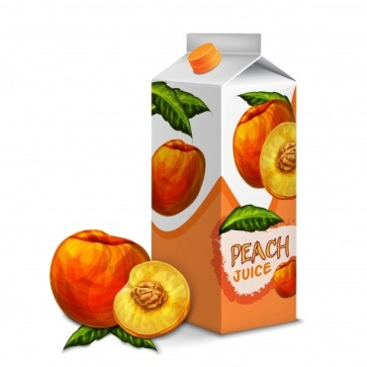
2. Teken wat je gewoonlijk eet en drinkt s’morgens, s’middags en s’avonds.

 | IK EET… | IK DRINK…
ONTBIJT
MIDDAG-ETEN
AVONDETEN

3. Wat is je favoriete drank? Teken het en vertel waarom?

_____________________________________________________

_____________________________________________________

_____________________________________________________

_____________________________________________________

_____________________________________________________

4. Omcirkel het fruit.

5. Elke categorie heeft zijn naam! Kies uit de lijst: DRANKEN, ZOETIGHEDEN, FRUIT, GROENTEN.

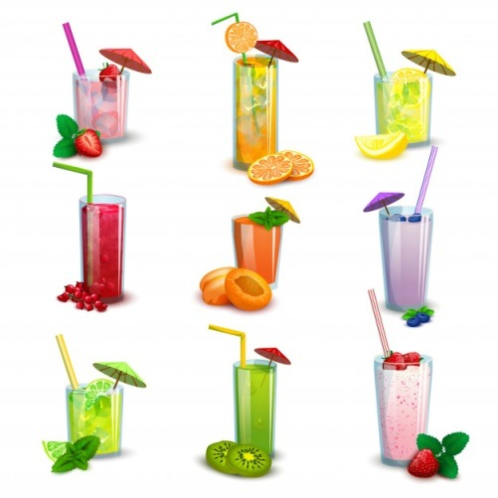
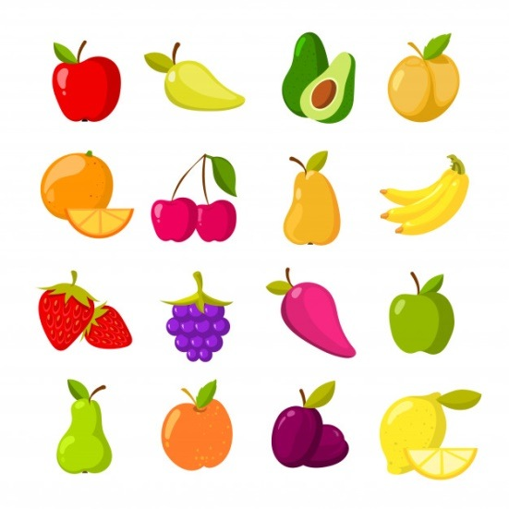
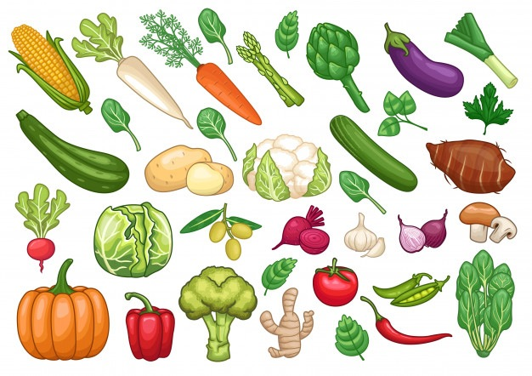
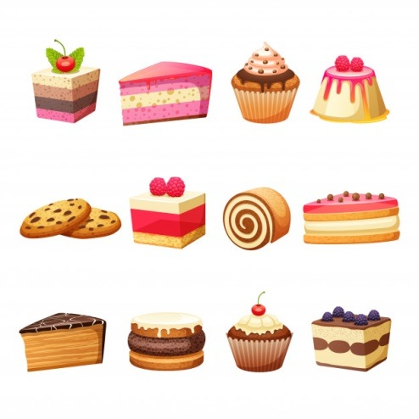

- Extra links met digitale tools:

- http://www.actiononsugar.org/resources/education-materials/
- https://www.youtube.com/watch?v=lEXBxijQREo

